

本科实验报告

课程名称： | 操作系统
姓 名： | 黄文杰
学 院： | 计算机科学与技术学院
系： | 计算机科学与技术系
专 业： | 软件工程
学 号： | 3210103379
指导教师： | 夏莹杰

2023年 10月 12日

浙江大学操作系统实验报告

实验名称： RV64 内核引导与时钟中断处理
电子邮件地址： 3210103379@zju.edu.cn 手机： 15167970568
实验地点： 曹光彪西503 实验日期：2023年 10月12日

实验目的和要求
- 学习 RISC-V 汇编， 编写 head.S 实现跳转到内核运行的第一个 C 函数。
- 学习 OpenSBI，理解 OpenSBI 在实验中所起到的作用，并调用 OpenSBI 提供的接口完成字符的输出。
- 学习 Makefile 相关知识， 补充项目中的 Makefile 文件， 来完成对整个工程的管理。
- 学习 RISC-V 的 trap 处理相关寄存器与指令，完成对 trap 处理的初始化。
- 理解 CPU 上下文切换机制，并正确实现上下文切换功能。
- 编写 trap 处理函数，完成对特定 trap 的处理。
- 调用 OpenSBI 提供的接口，完成对时钟中断事件的设置。

实验过程
- RV64 内核引导

  - 编写head.S
编写arch/riscv/kernel/head.S 。我们首先为即将运行的第一个 C 函数设置程序栈（栈的大小设置为4KB），并将该栈放置在.bss.stack 段。接下来我们只需要通过跳转指令，跳转至 main.c 中的 start_kernel 函数即可
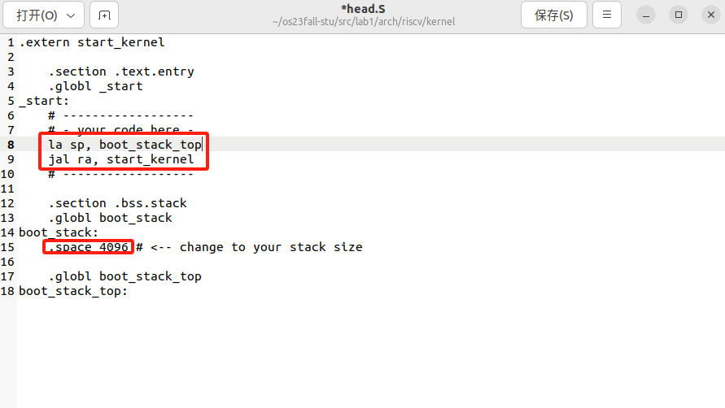

  - 完善 Makefile 脚本
补充 lib/Makefile，使工程得以编译：
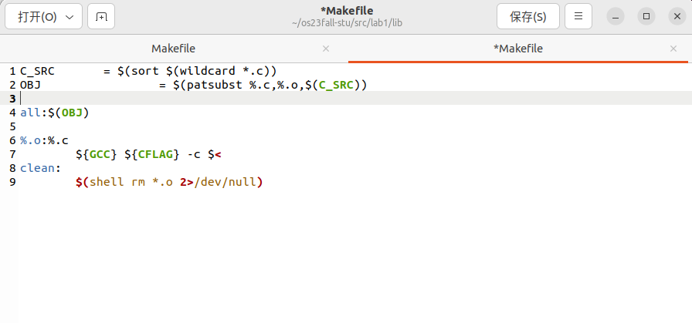

在工程根文件夹执行 make，可以看到工程成功编译出 vmlinux:
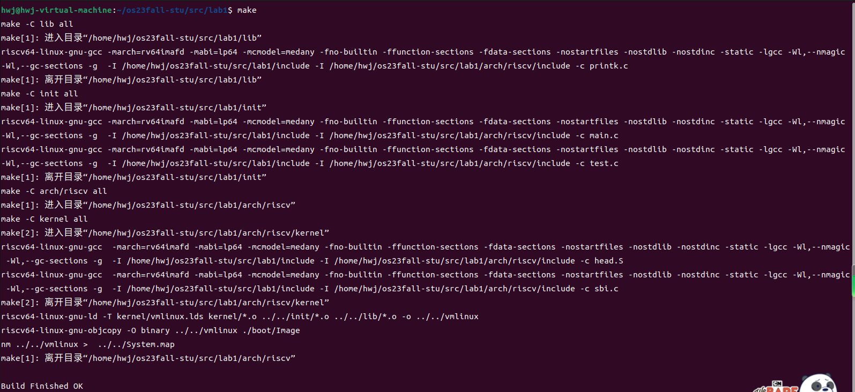

  - 补充 sbi.c
- 将 ext (Extension ID) 放入寄存器 a7 中，fid (Function ID) 放入寄存器 a6 中，将 arg0 ~ arg5 放入寄存器 a0 ~ a5 中。
- 使用 ecall 指令。ecall 之后系统会进入 M 模式，之后 OpenSBI 会完成相关操作。
- OpenSBI 的返回结果会存放在寄存器 a0 ， a1 中，其中 a0 为 error code， a1 为返回值， 用两个变量来接受这两个返回值。
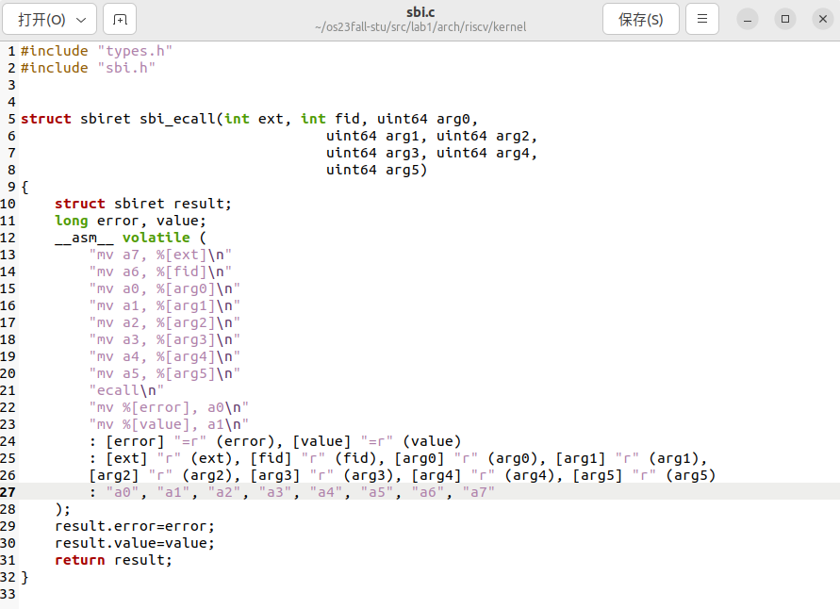

  - 修改 defs

修改后的defs.h文件如下：
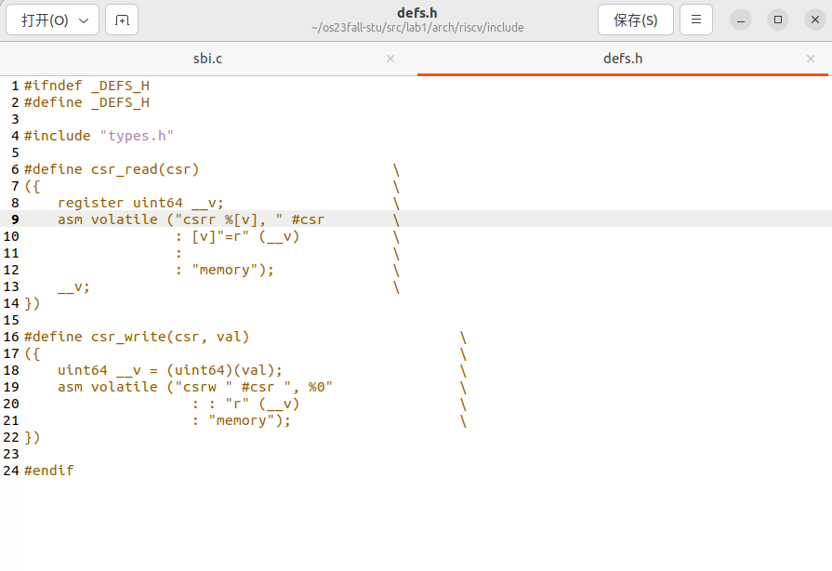

此时用qemu运行make好的内核，结果如下（可以看到在最后成功输出了2023 Hello RISC-V）
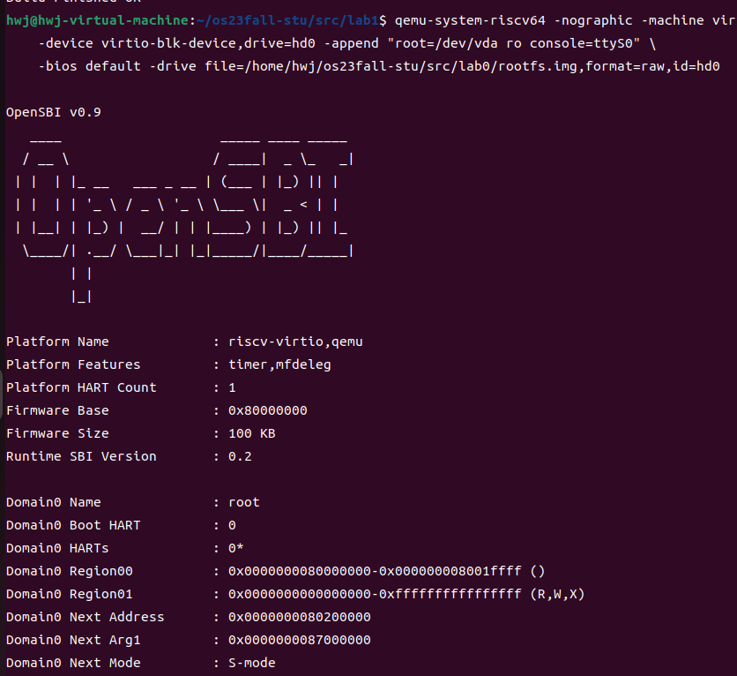

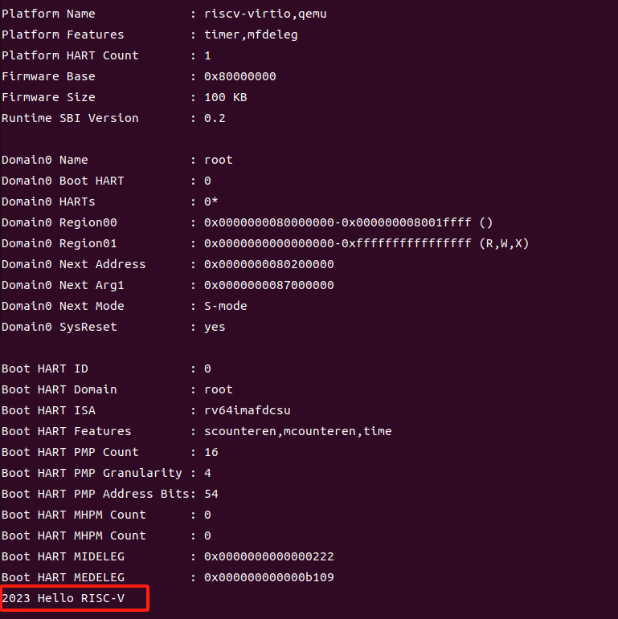

- RV64 时钟中断处理

  - 修改 vmlinux.lds 以及 head.S

修改vmlinux.lds，在.text段加入.text.init
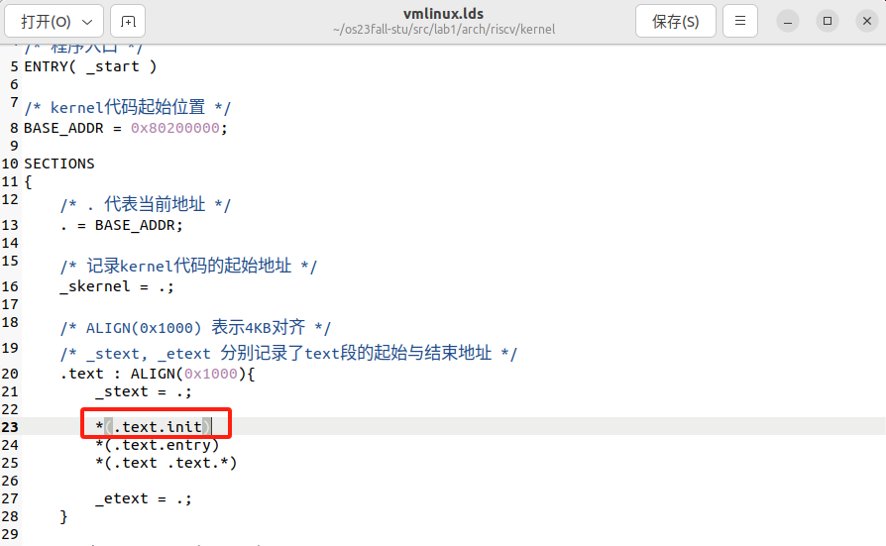

修改head.S，将_start放在.text.init段
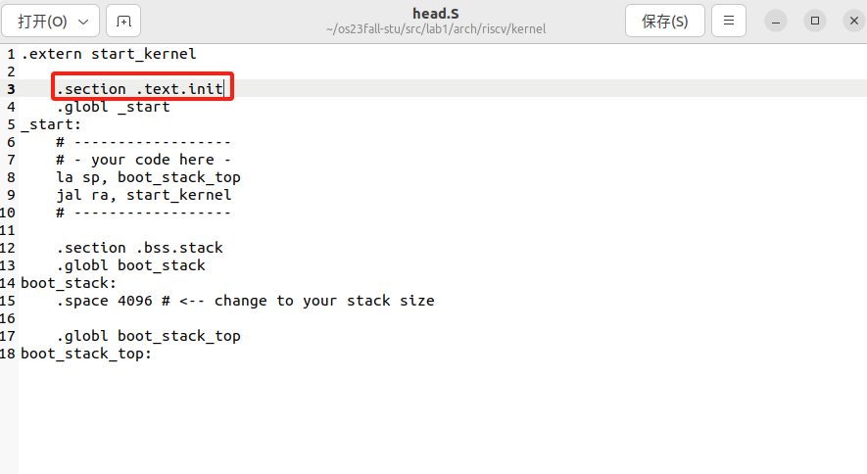

  - 开启 trap 处理
修改 arch/riscv/kernel/head.S，并补全 _start 中的逻辑
- 设置 stvec， 将 _traps ( _trap 在 4.3 中实现 ) 所表示的地址写入 stvec，
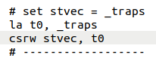
- 开启时钟中断，将 sie[STIE] 置 1。
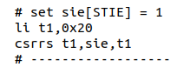

- 设置第一次时钟中断（这里通过直接跳转到clock_set_next_event函数入口地址来实现）。
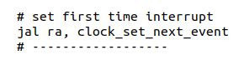

- 开启 S 态下的中断响应， 将 sstatus[SIE] 置 1。
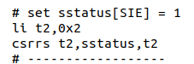

完整的代码如下：
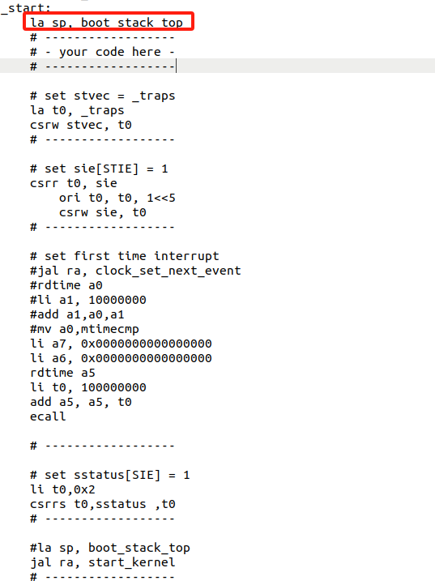
  - 实现上下文切换
- 在 arch/riscv/kernel/ 目录下添加 entry.S 文件。
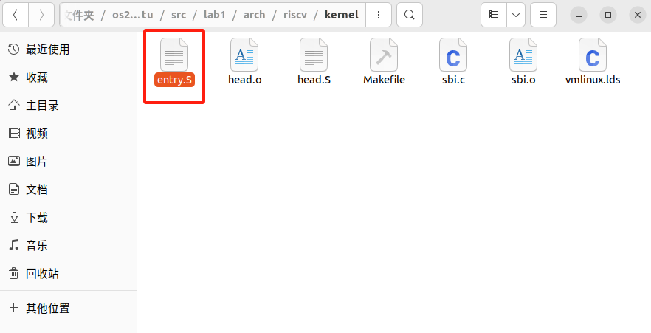

- 保存 CPU 的寄存器（上下文，即32个通用寄存器以及sepc寄存器）到内存中（栈上）。
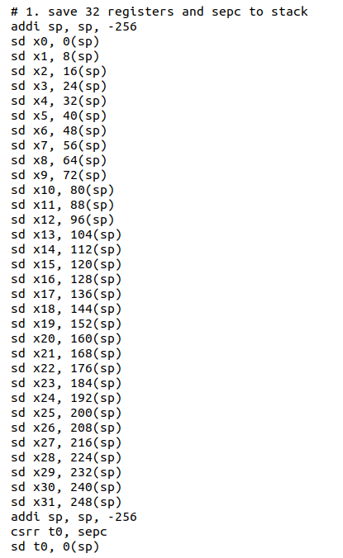
- 将 scause 和 sepc 中的值传入 trap 处理函数 trap_handler 。
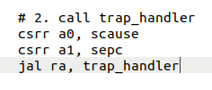

- 在完成对 trap 的处理之后， 我们从内存中（栈上）恢复CPU的寄存器（上下文）。
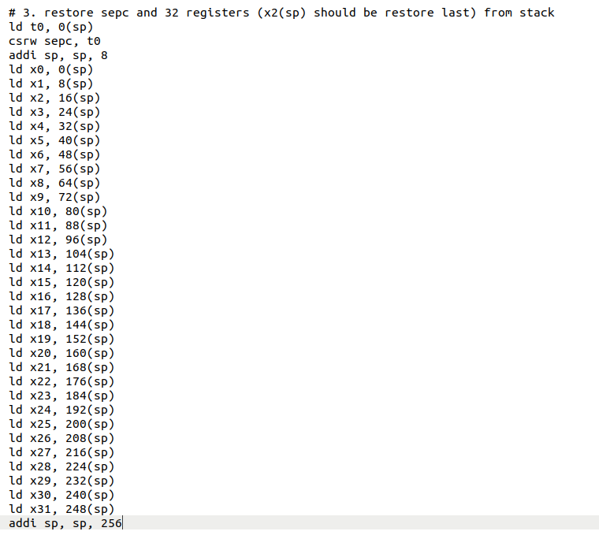

- 从 trap 中返回。
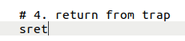

  - 实现 trap 处理函数

- 在 arch/riscv/kernel/ 目录下添加 trap.c 文件
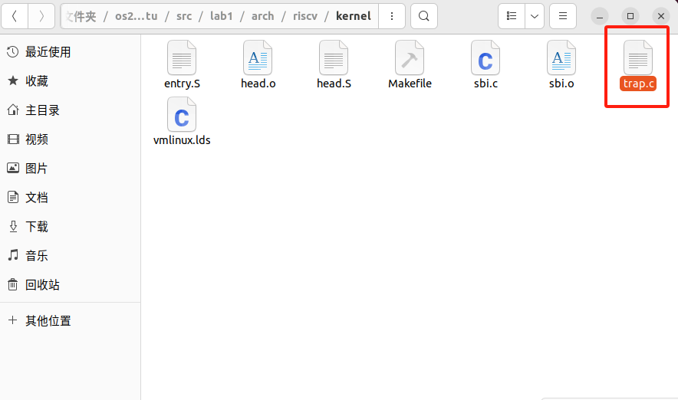

- 在 trap.c 中实现 trap 处理函数 trap_handler(), 其接收的两个参数分别是 scause 和 sepc 两个寄存器中的值。
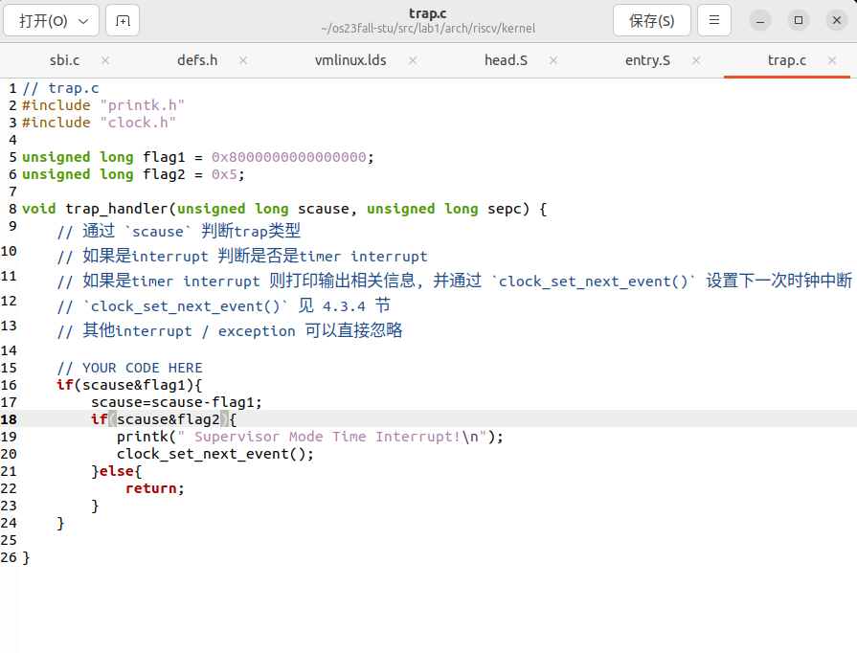

  - 实现时钟中断相关函数
- 在 arch/riscv/kernel/ 目录下添加 clock.c 文件。
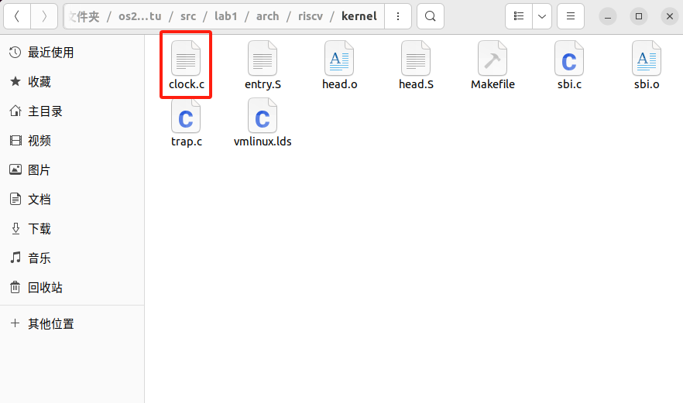

- 在 clock.c 中实现 get_cycles ( ) : 使用 rdtime 汇编指令获得当前 time 寄存器中的值。
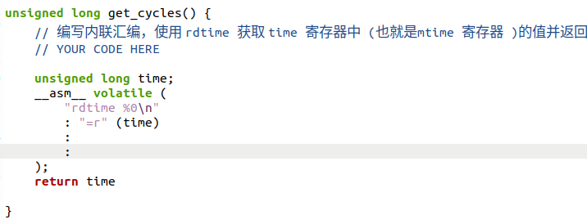
- 在clock.c中实现 clock_set_next_event ( ) : 调用sbi_ecall，设置下一个时钟中断事件。
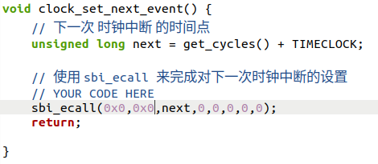

完整的代码如下：
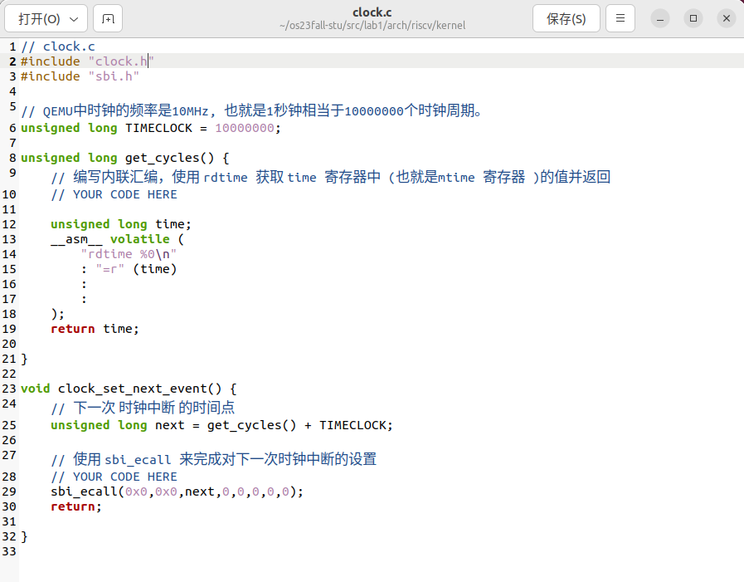

  - 编译及测试
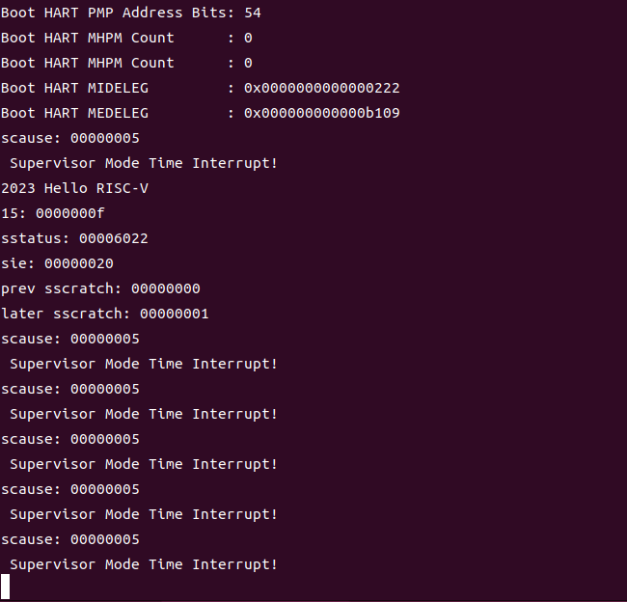
可以看到时钟中断已经开启，每隔一秒输出一行提示语句。

- 其他架构的交叉编译——以 Aarch64 为例

  - 交叉编译工具链的安装

搜索包含 aarch64 的软件包：
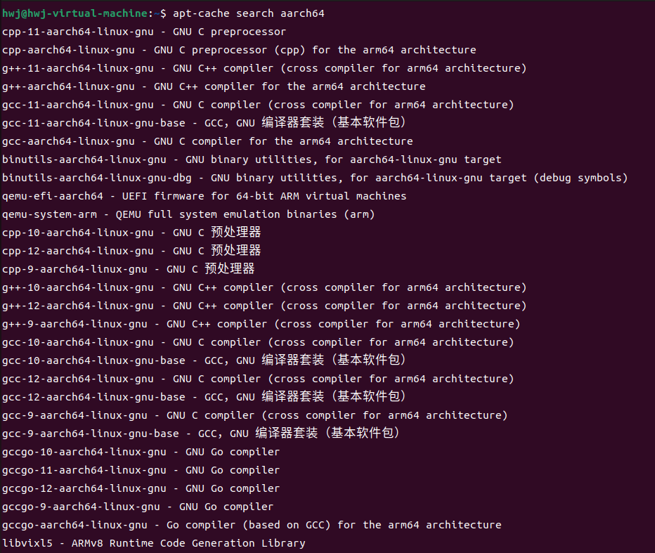

下载需要的工具：
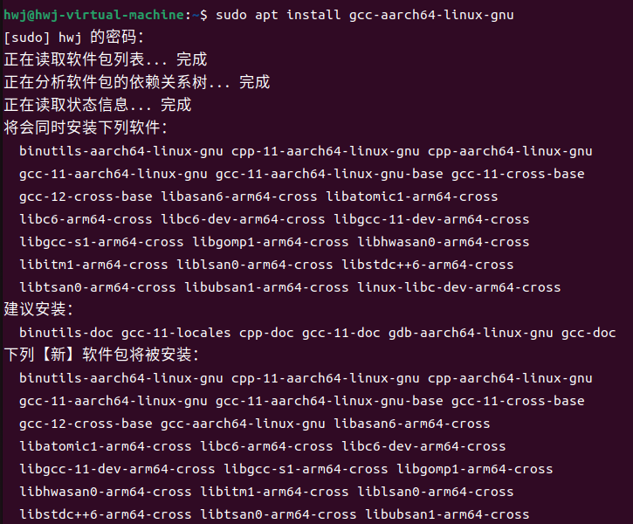
  - 获得编译过程的中间产物
（1）先 config
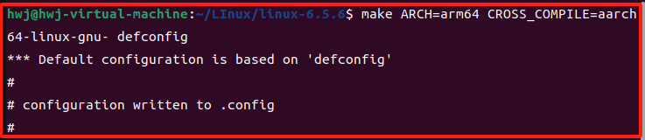
（2）然后指定要生成的文件
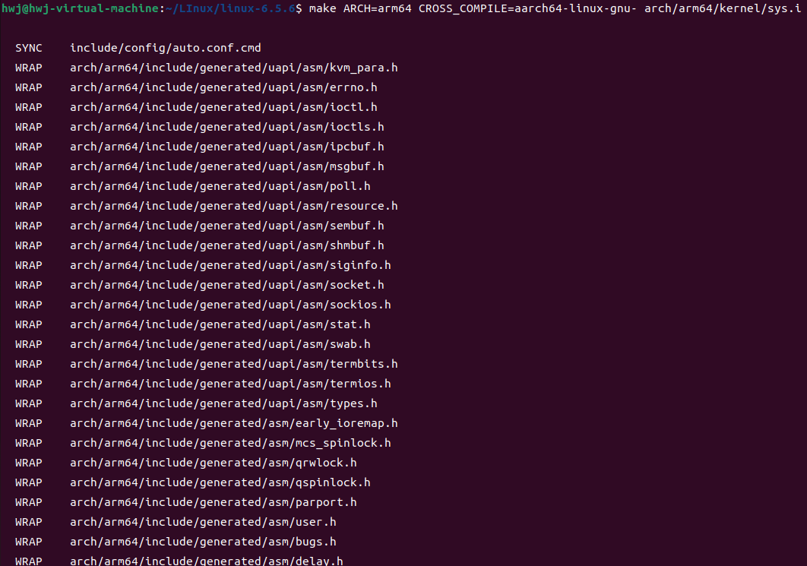
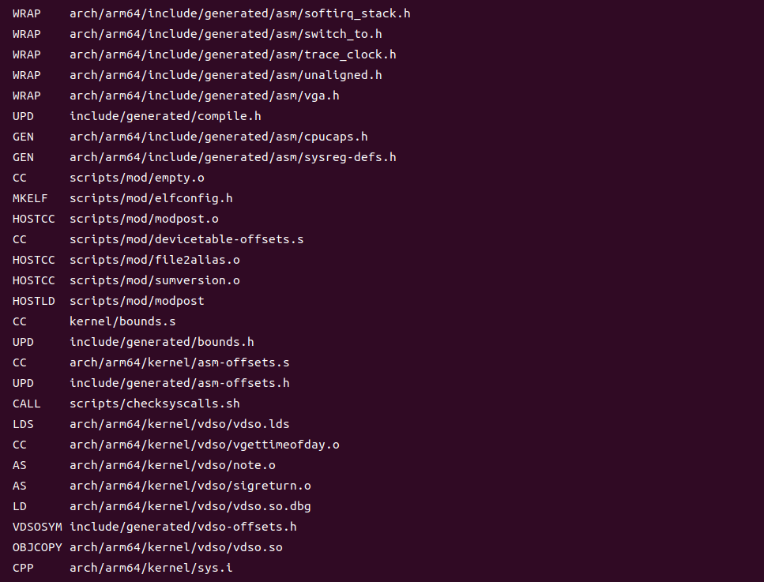
（3）查看结果，发现在指定目录下找到了sys.i文件
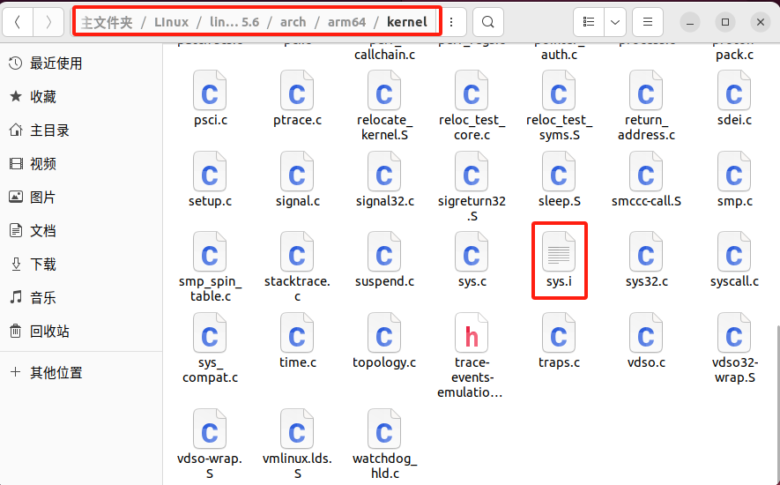

三、讨论和心得
总体来说，本次实验相较于前一次实验难度上有所提升，对我们的要求也有所提高。
通过这次实验，我学习了一些RISCV汇编、内联汇编、Makefile和时钟中断的相关知识，掌握了一点RISCV汇编和内联汇编的语法，知道了如何编写makefile文件来链接一个项目。
当然，在做实验的过程中我碰到了不少困难，其中耗费我时间最久的莫过于在做时钟中断那部分的时候，由于在编写Head.s文件时，我忘记将第一部分所编写的la sp, boot_stack_top 这一条汇编语句移到_start段的最上方，导致我后续的时钟中断无法成功执行（程序栈空间不够）。在用gdb调试的过程中，我发现我的函数总是在进入trap_handler之后，在_traps段保存上下文的时候，频繁地被系统的其他Interrupt（M态的Interrupt）所打断，以致于系统会重复地执行前几句汇编代码，而不会跳出_traps段。我尝试过打印scause寄存器的值来判断这个Interrupt的类型，但根据scause的值只能判断出这是来自M态的Interrupt，因而我调试了很久的bug都没调试出来，直到碰到同样问题的室友偶然间解决了这个问题，才将我从泥淖中拉出来。
所以我诚恳地建议，可以把我碰到的问题反馈到下一届的实验指导中，提醒同学们在修改Head.s文件的时候一定要先将sp指针定义到自定义程序段的栈顶再进行后续时钟中断的处理，否则当程序跳入中断处理程序时，保存上下文这一步骤会占用大量的程序栈，从而可能会出现栈指针越界而导致M态Interrupt的问题。
.
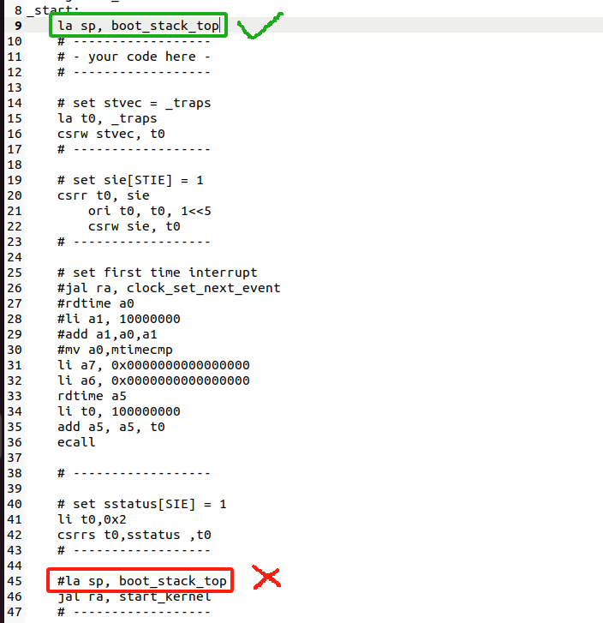

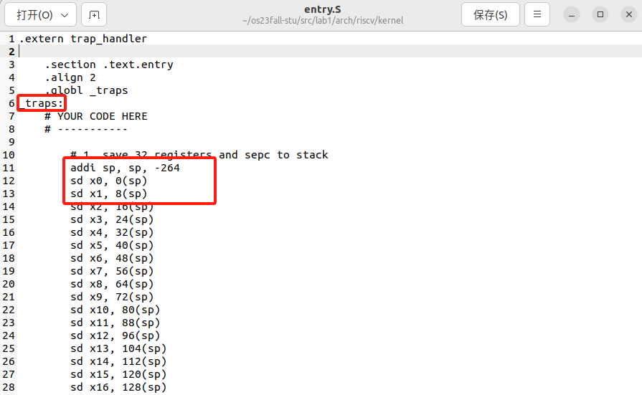

四、思考题
1. 请总结一下 RISC-V 的 calling convention，并解释 Caller / Callee Saved Register 有什么区别？
RISC-V的calling convention通常包括以下几个方面：

- 参数传递：函数参数通常通过一些特定寄存器（如a0-a7）传递，而不是通过堆栈。剩余的参数可能会被传递到堆栈上。
2.返回值：函数的返回值通常存储在特定寄存器（如a0）中，而不是堆栈上。
3.Callee Saved Registers：这些寄存器（s0-s11）在函数调用时由被调用者保存和恢复，以保护被调用者的寄存器内容。Caller不需要保存这些寄存器。
4.Caller Saved Registers：这些寄存器（a0-a7, t0-t6）由调用者保存和恢复，以保护调用者的寄存器内容。被调用者不需要保存这些寄存器。

区别在于Caller Saved Registers和Callee Saved Registers的管理责任不同。Caller Saved Registers是由函数调用者（Caller）来保存和恢复，而Callee Saved Registers是由函数被调用者（Callee）来保存和恢复。这有助于确保在函数调用过程中不会意外破坏调用者或被调用者的寄存器内容，从而维护了寄存器的一致性。

- 编译之后，通过 System.map 查看 vmlinux.lds 中自定义符号的值（截图）。
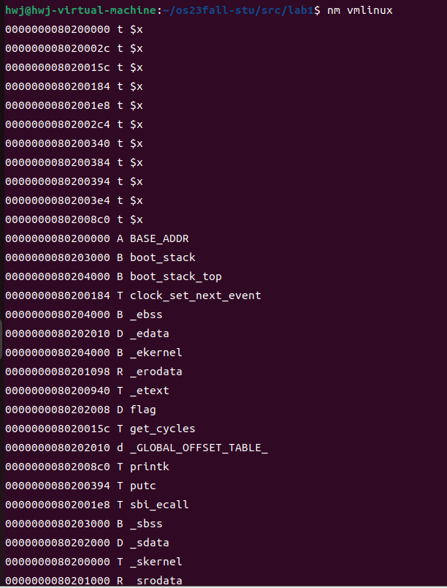
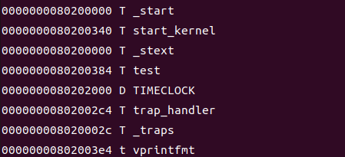

- 用 csr_read 宏读取 sstatus 寄存器的值，对照 RISC-V 手册解释其含义（截图）。
先修改main.c的代码，通过调用printk来格式化输出sstatus寄存器的值，如下图所示：
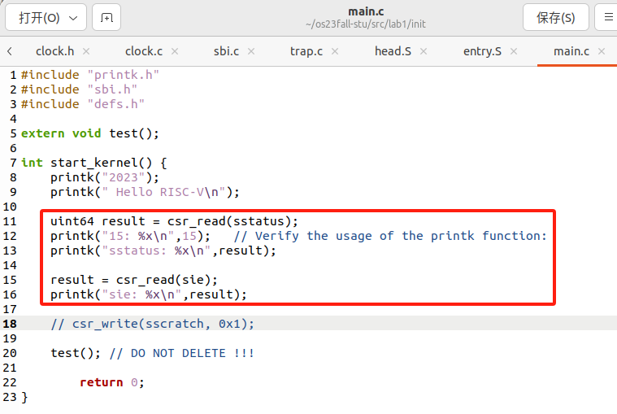

make run 之后结果如下图所示：
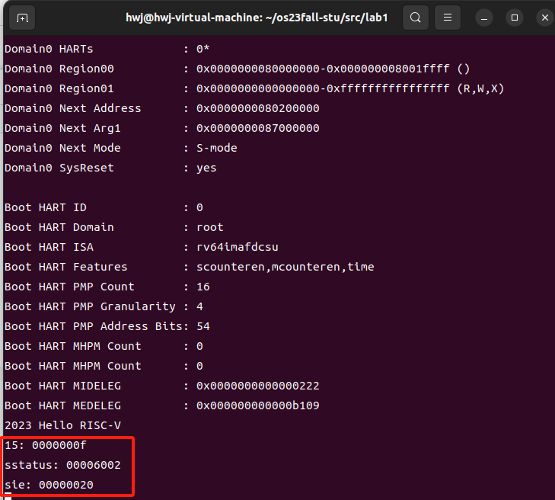
可以看到sstatus寄存器的十六进制表示是0x00006002,查看RISCV手册得知sstatus寄存器的格式如下：
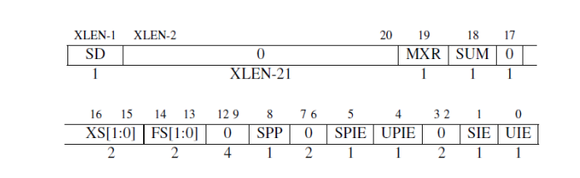
由此可知此时sstatus寄存器的SIE位位1且FS[1:0]为1，此时表示系统会响应所有的 S 态 trap。

- 用 csr_write 宏向 sscratch 寄存器写入数据，并验证是否写入成功（截图）。
先修改main.c的代码，先读取并打印write之前的sscratch 寄存器的值，再调用csr_write函数修改sscratch 寄存器的值，并再次读取和打印来对前后两次的寄存器值作对比，如下图所示：
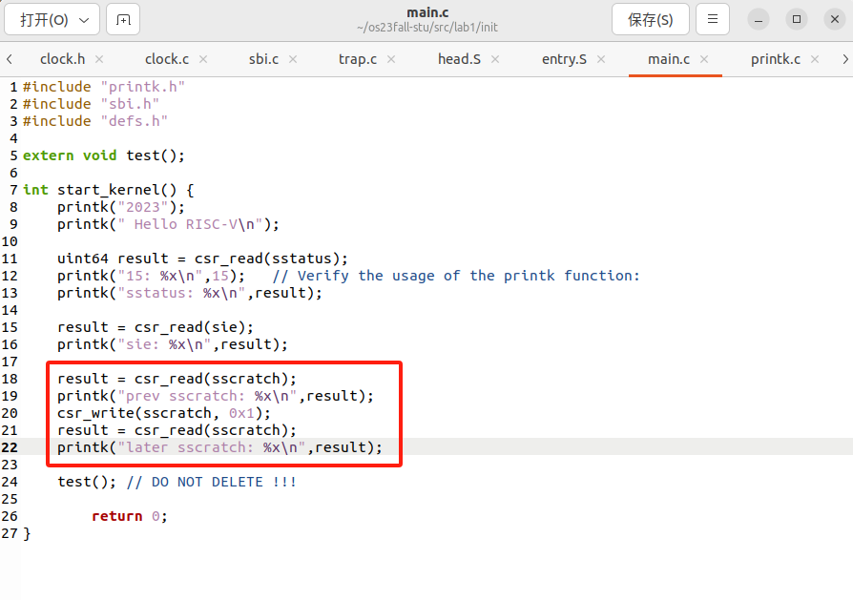
输出结果如下：
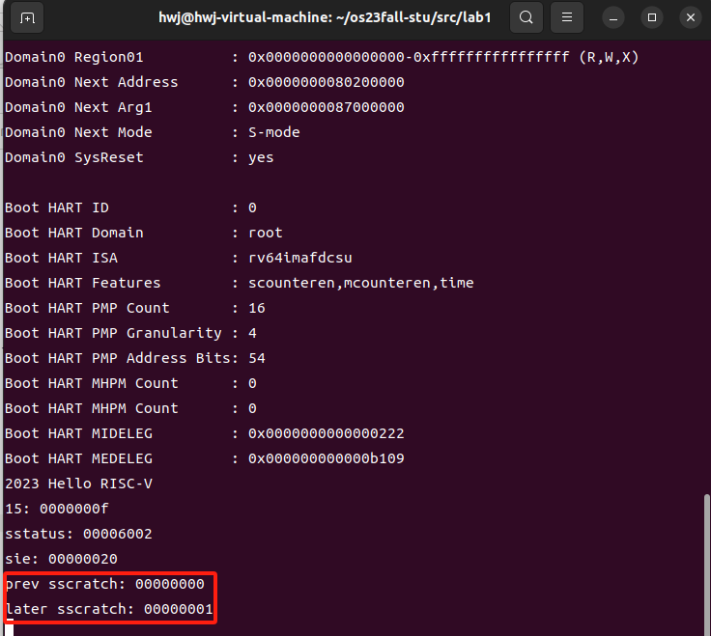
发现写入成功。

- Detail your steps about how to get arch/arm64/kernel/sys.i
（1）先为编译指定默认config

（2）然后指定要生成的文件（arch/arm64/kernel/sys.i）

（3）查看结果，发现在指定目录下找到了sys.i文件

- Find system call table of Linux v6.0 for ARM32, RISC-V(32 bit), RISC-V(64 bit), x86(32 bit), x86_64 List source code file, the whole system call table with macro expanded, screenshot every step.
I'm very sorry I didn't complete this part, it's just that I found this part to be too time-consuming.
- Explain what is ELF file? Try readelf and objdump command on an ELF file, give screenshot of the output. Run an ELF file and cat /proc/PID/maps to give its memory layout.

ELF（Executable and Linkable Format）是一种常用的二进制文件格式，用于在Linux和许多其他操作系统上存储可执行程序、共享库和目标文件。它是一种灵活且可扩展的文件格式，广泛用于编译、链接和运行软件。
执行 readelf 指令：
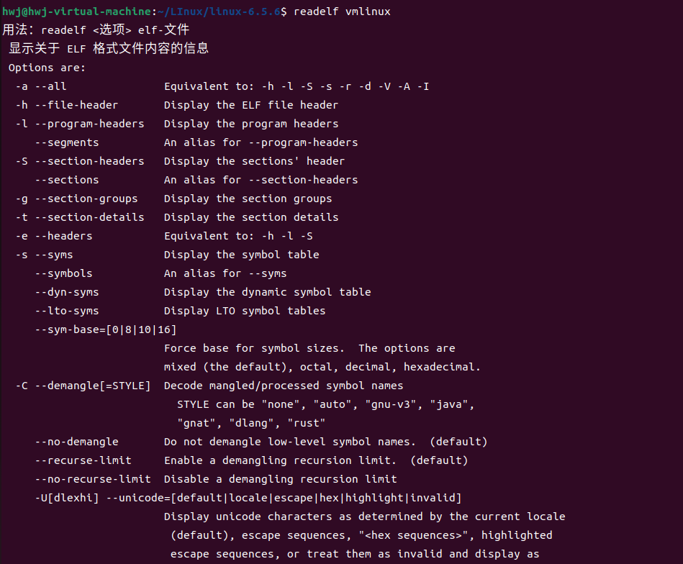

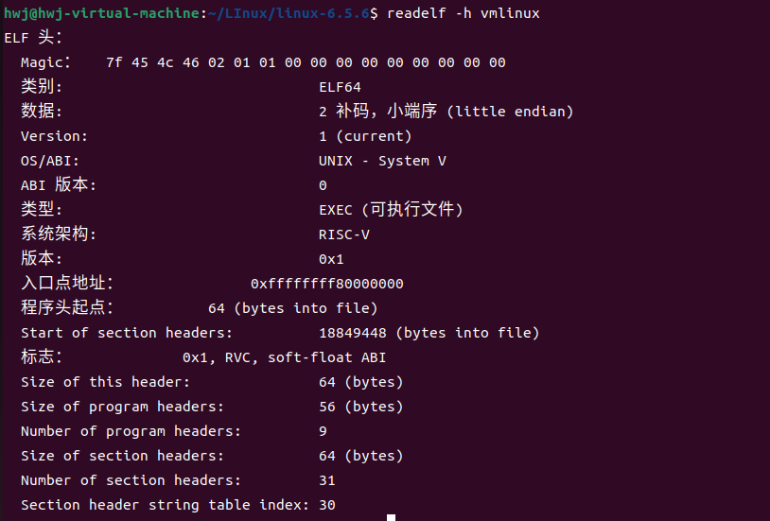

执行objdump指令：
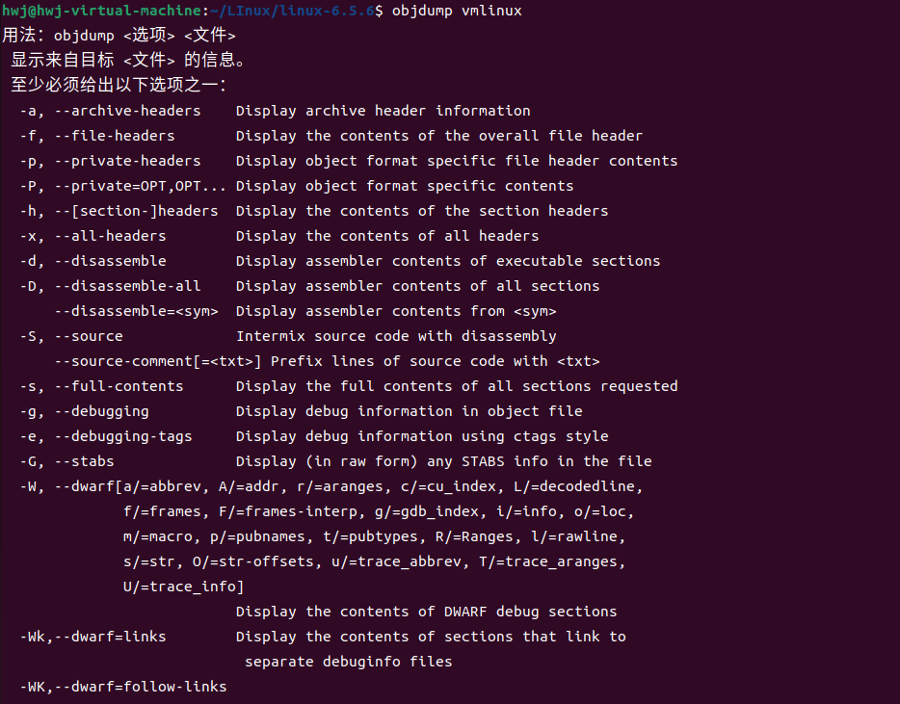
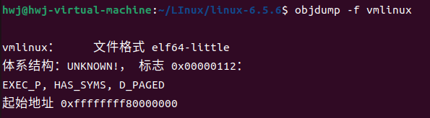

用qemu来运行vmlinux这个ELF文件：
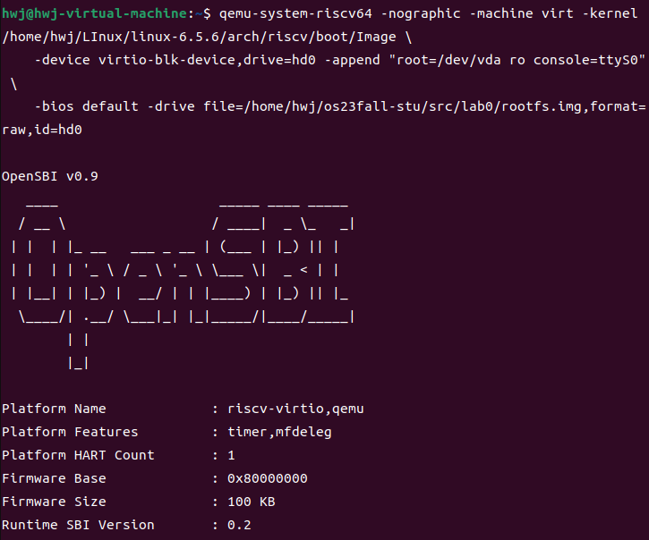

执行ps aux来查看当前系统的所有进程信息：
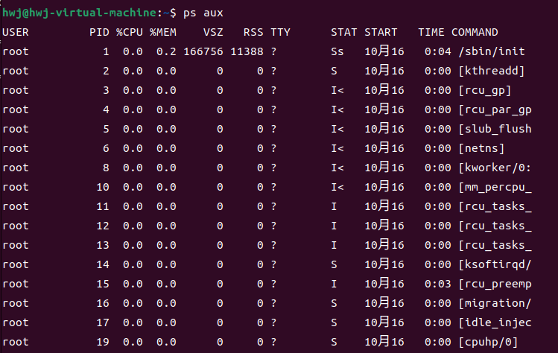
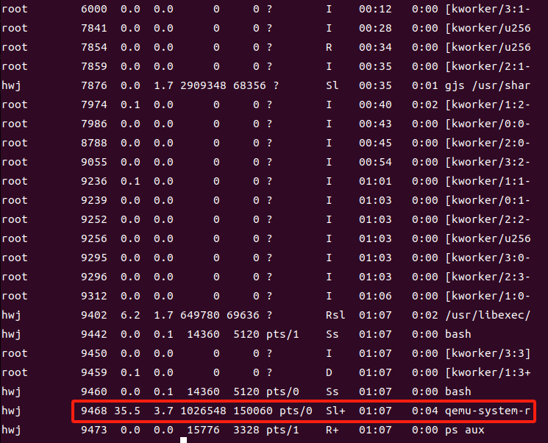
（找到对应的PID为9468）

执行cat /proc/9468/maps来查看ELF文件的内存布局;
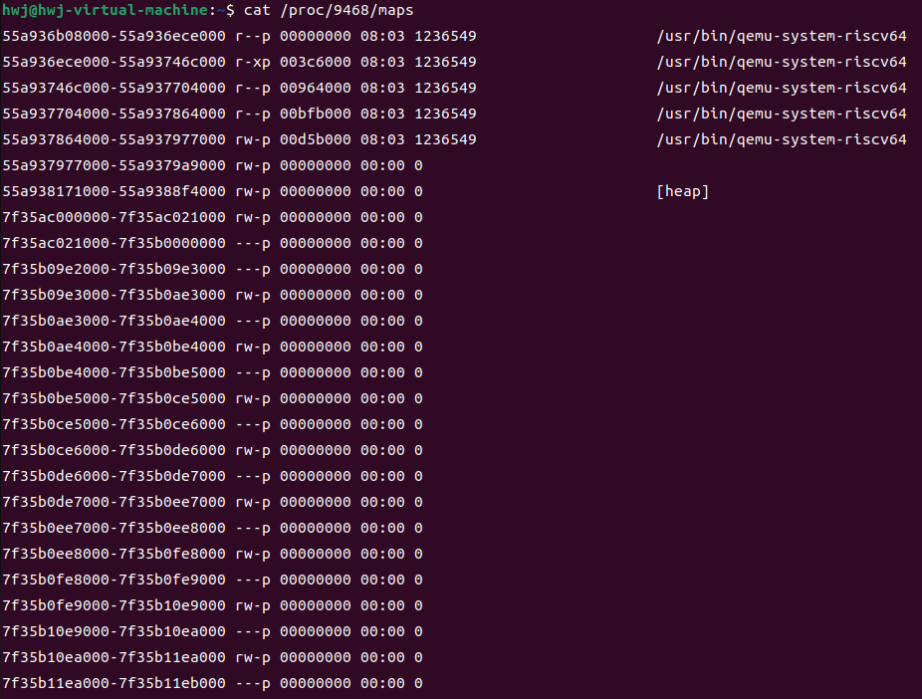

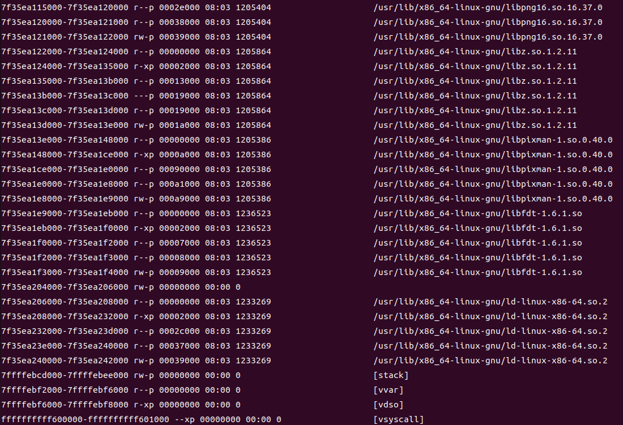

- 在我们使用make run时， OpenSBI 会产生如下输出:
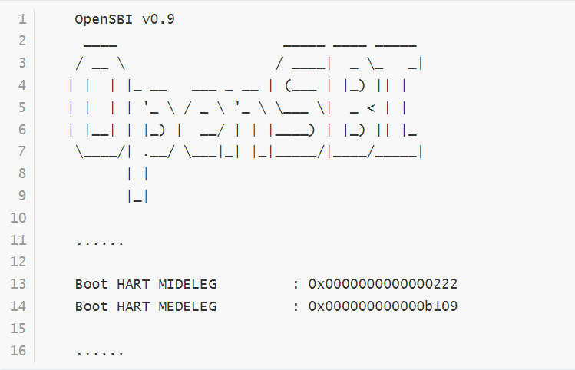
通过查看 RISC-V Privileged Spec 中的 medeleg 和 mideleg ，解释上面 MIDELEG 值的含义。

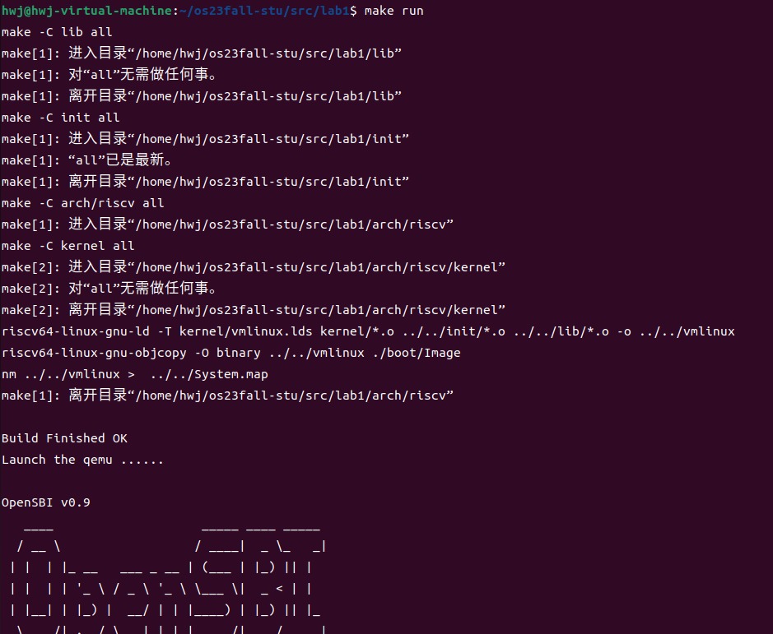

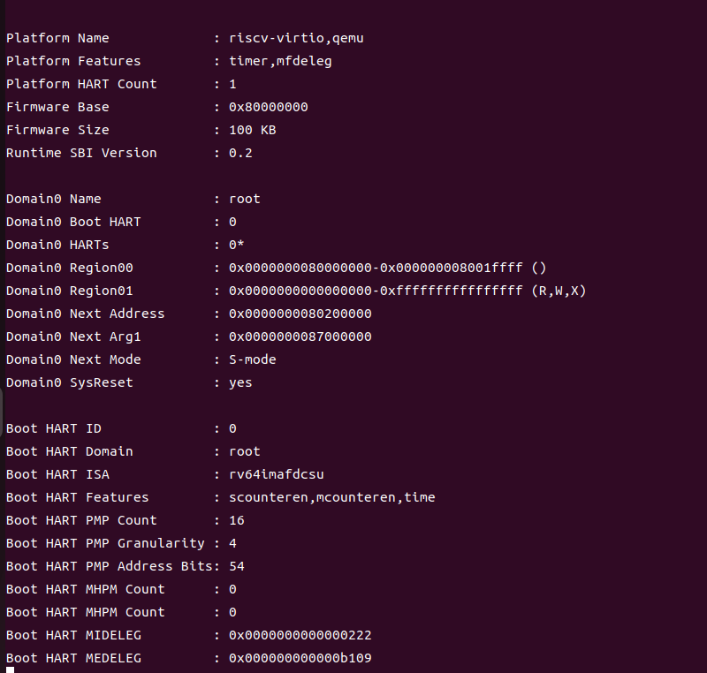
MIDELEG是RISC-V架构中的一个机器级别的寄存器，用于控制将哪些中断委托给当前执行上下文的特权级（Machine mode）处理。它是一个64位的寄存器，每个位对应一种特定的异常或中断。
该寄存器的每个位控制特定类型的异常或中断是否被委托给低特权级（例如Supervisor mode）处理。如果相应位设置为1，则将该类型的异常或中断委托给低特权级处理。
具体来说，这个二进制数0x0000000000000222可以解释为：
Bit 1（LSB）: 设为1，表示将指令地址错误异常（Instruction Address Misaligned）委托给低特权级处理。
Bit 5: 设为1，表示将环境调用异常（Environment Call）委托给低特权级处理。
Bit 9: 设为1，表示将系统调用异常（Supervisor Call）委托给低特权级处理。
其他位通常设为0，表示不委托其他异常给低特权级处理。
所以，该MIDELEG值的含义是将指令地址错误异常、环境调用异常和系统调用异常委托给低特权级处理，其他异常保持在机器模式处理。

五、附录
